Rapport d’optimisation

*Nina Carducci*

***I - Comparatif avant et après optimisation***

***II - Détails des optimisations effectuées***

***1 - Les images 2***

***2 - Les Scripts Js et les fichiers Css. 2***

***III - Accessibilité du site***

***1 - Les titres***

***2***

***IV - Détails de réalisation additionnelles à la demande du client***

***1 - Metas pour référencement Local + réseaux sociaux***

***Annexe 3***

***Rapport complet de l’audit Lighthouse 3***

***I - Comparatif avant et après optimisation***

***Score Lighthouse avant optimisation :***

***Avant l’optimisation le score en performances était de 57, 70 en accessibilité, 100 en bonnes pratiques, 73 en SEO.***

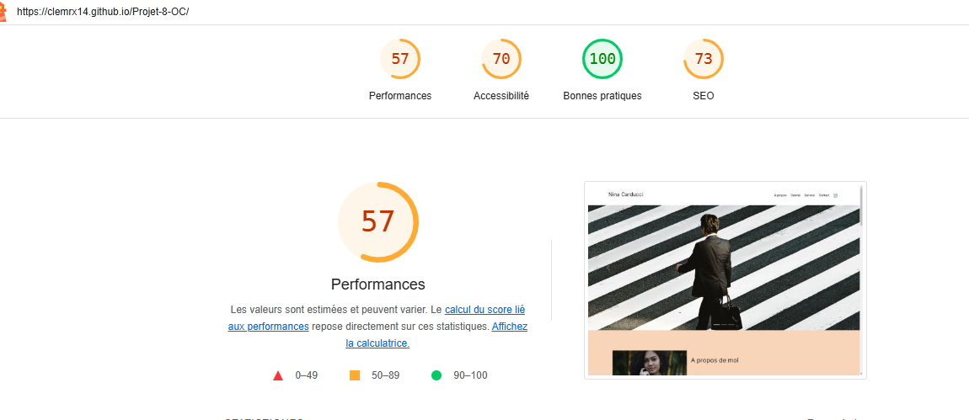

***Score Lighthouse après optimisation :***

***[Insérer ici une capture des scores Lighthouse après optimisation]***

***II - Détails des optimisations effectuées***

***1 - Les images***

***Le projet comporte originalement 15 images pour un poids total de 29.64 MB. Nous avons effectué les modifications suivantes aux images :***

* ***Les images ont étaient converties, en effet elles étaient initialement au format png ou jpg, elles sont désormais dans un format plus adaptés qui est le format Webp, un format beaucoup plus léger et plus adaptés pour l’intégration Web.***
* ***De plus les images ont étaient reformatés à la taille avoisinant la taille du container dans les fichiers sources, et ils ont étaient dimensionnés en inline dans le html pour éviter tout débordement.***

***Après les modifications, le poids total des images est de XXMB soit un gain de XX%.***

***2 - Les fichiers Annexes Js et css***

* ***Utilisation des fichiers .min pour que le poid soit moindres et le chargement plus rapide.***
* ***Utilisation de Defer pour les Scripts Js, permettant ainsi exécution de ceux-ci uniquement quand le html est totalement chargés.***
* ***Utilisation de preload pour google Font pour précharger les polices et éviter tout ralentissements potentiel.***

***III*** ***- Accessibilité du site***

***1 - Les titres***

* ***Les titres ont été reformaté car il n’y avait aucuns sens dans l’ordre de celui-ci, ni même aucunes logique. Le fait de les avoir reformater me permet une meilleure structure et lisibilité du projet, de plus cela améliore le SEO par le référencement naturel. De plus une navigation désordonnée dans les titres ne permet pas à certains utilisateurs qui utilisent des outils technologique comme des liseuses de naviguer de façon fluide et cohérente sur le site web.***

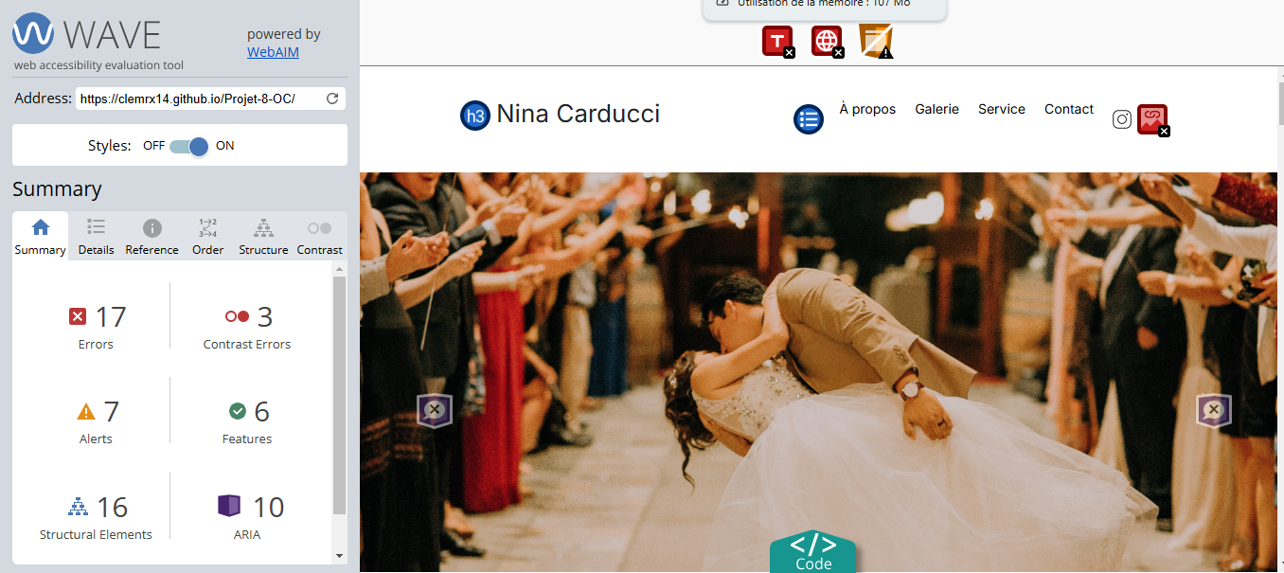

***[Lister les modifications faites pour valider l’accessibilité]***

* ***Les alts de toutes les images ont été ajoutés permettant ainsi une description de l’image pour les personnes mal ou non voyante.***

***IV- Détails de réalisation additionnelles à la demande du client***

***1 - …***

***Annexe***

***Rapport complet de l’audit Lighthouse***